TOUS ENSEMBLE POUR
NOS DROITS
ET GARANTIES COLLECTIVES
Avec les ordonnances loi travail
mes droits avant/après dans mon entreprise
C’est la légalisation des licenciements abusifs, plafonnement et diminution des indemnités prudhommales, les CDD généralisés, si refus du changement de contrat de travail par un salarié = licenciement sans contestation possible….etc. Retrouvez l’ensemble des mesures sur http://ugict.cgt.fr/ordonnances/
… QUELQUES EXEMPLES des conséquences pour VOUS dans votre entreprise.
Sur la rémunération – 13ème mois, primes de départ en retraite, d’ancienneté…. c’est fini
- Aujourd'hui
La quasi-totalité des conventions collectives prévoient des primes liées à diverses situations : ancienneté, licenciements, naissance, départ en retraite ou 13e mois. Pour les salariés en fin de carrière, elles peuvent être très élevées, et représenter pour les primes de départ en retraite plusieurs mois voire années de salaire.
- Demain
L’ensemble de ces primes sera renvoyé à la négociation d’entreprise, et les employeurs seront libres de les mettre en place…ou pas. Ceci permettra de baisser les salaires, de généraliser le dumping social et l’inégalité entre les salarié-es. Elles risquent donc d’être supprimées.
 | AVANT | APRES
13e mois | ……………….€ | Possibilité de suppression
prime d’ancienneté | ……………….€ | Possibilité de suppression
autre primes | ……………….€ | Possibilité de suppression
prime de départ en retraite | Nombre de mois x montant salaires = ……………….€ | Possibilité de suppression
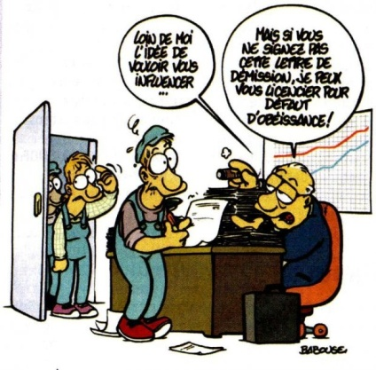
Dans notre entreprise : (chacun peut à l’aide de ses fiches de paie compléter les montants concernés).
Les congés exceptionnels pour évènements familiaux et congés propres à l’entreprise ou à la convention collective revus à la baisse
- Aujourd'hui
- La loi défini un minimum de jours d’absence en cas d’évènements familiaux:
- 4 jours pour le mariage du salarié ou pour la conclusion d’un PACS ;
- 1 jour pour le mariage d’un enfant ;
- 3 jours pour chaque naissance survenue au foyer du salarié ou pour l’arrivée d’un enfant placé en vue de son adoption ;
- 5 jours pour le décès d’un enfant ;
- 3 jours pour le décès du conjoint, du concubin ou du partenaire lié par un PACS, du père, de la mère, du beau-père, de la belle-mère, d’un frère ou d’une sœur ;
- 2 jours pour l’annonce de la survenue d’un handicap chez un enfant.

Ces jours de congés sont en général améliorés par les conventions collectives.
- Demain
Les dispositions prévues par les conventions collectives ne s’appliqueront plus et seront renvoyées à la négociation d’entreprise. Les employeurs seront libres d’en mettre en place…ou pas. Ceci permettra de baisser les droits, de généraliser le dumping social et l’inégalité entre les salarié-es. Ils risquent donc d’être supprimés.
Dans notre entreprise :
 | AVANT | APRES
Nombre de jours congés exceptionnels fixés par la loi | Cf liste ci-dessus | Possibilité de suppression
Nombre de jours supplémentaires convention collective (ex : jours enfants malades) | A compléter | Possibilité de suppression
Nombre de jours supplémentaires dans notre entreprise | A compléter | Possibilité de suppression

La prise en charge des arrêts maladie au-delà du plafond légal
- Aujourd'hui
La loi prévoit que l’indemnisation d’un arrêt maladie représente 50% du salaire, après 3 jours de carence. Cette disposition est améliorée par la majorité des conventions collectives, certaines prévoient même 100%.
- Demain
Seul sera garanti le minimum légal, c’est-à-dire 50% du salaire après 3 jours de carence et 100% du salaire net pour les arrêts maternité. Le reste dépendra des accords d’entreprise.
Dans notre entreprise :
 | AVANT | APRES
Jours de carence | A compléter | 3 jours
Indemnisation d’un arrêt maladie fixé par la convention collective ou un accord d’entreprise | A compléter | Possibilité de suppression au-delà de 50%
Participation employeur à la mutuelle ou la prévoyance par la convention collective ou un accord d’entreprise | A compléter | Possibilité de suppression

LA CGT A DES SOLUTIONS DE PROGRÈS SOCIAL
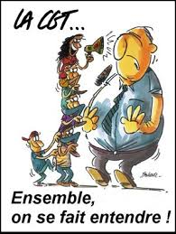
• L’augmentation des salaires, des pensions, des minima sociaux,
• le SMIC à 1 800 €,
• passage aux 32 h avec maintien de salaire,
• l'égalité salariale et professionnelle entre les femmes et les hommes,
• la retraite à 60 ans à taux plein et la reconnaissance de la pénibilité,
• la fin des exonérations de cotisations sociales, de la fraude et de l'évasion fiscale, le 100% sécurité sociale,
• l'abrogation de toutes les lois régressives…

IMPS - Ne pas jeter sur la voie publique – 23-11-2017

